**Проверочная работа «Эксперимент. Наблюдение»**

**Ф.И……………………………………………………………………………………………………**

1. **Бабушка Иры говорит, что зелёный лук очень полезен для здоровья. Ира решила порадовать бабушку и вырастить для неё зелёный лук.**

**Как это сделать, Ира прочитала в книге. Вот, что там говорилось:**

1. Налейте некипяченую воду в небольшую баночку. В такой воде больше воздуха, который необходим корням для роста.
2. Баночку лучше взять прозрачную, чтобы удобнее было следить за уровнем воды.
3. Поместите головку репчатого лука сверху банки так, чтобы нижняя часть луковицы касалась воды.
4. Чтобы листья дружно прорастали, лук должен стоять на свету в тёплом месте.
5. Через 2 - 3 дня вы увидите, как у луковицы появятся корешки.
6. Когда корни отрастут, из луковицы «проклюнутся» зелёные листья.
7. Следите за тем, чтобы корни лука всегда касались воды.
8. Дождитесь, когда листьев станет много, после чего срежьте их и ешьте на здоровье!

Какой опыт будет проводить Ира?____________________________________________________________________________________________________________________________________________________________

Какие предсказания могут быть в ее опыте?__________________________________________________________________________________________________________________________________________________________

1. **Ира с радостью взялась за выращивание зелёного лука по этой инструкции.**

**Какому из перечисленных ниже условий ей нужно обязательно следовать**

**при выращивании лука?**

1. Держать банку с луком на свету и в тёплом месте, следить, чтобы корни касались воды.
2. Срезать все зёленые листья лука вместе с частью луковицы, как только листья «проклюнутся».
3. Банка с водой для проращивания лука обязательно должна быть прозрачной.
4. Фиксировать время, через которое появятся корешки, а затем зелёные листья.
5. **Ира сделала всё, как прочитала в книге, а потом уехала на пять дней на экскурсию в другой город. Когда она вернулась, то увидела, что лук не пророс. Пятилетний брат Саша рассказал, что кошка Мурка уронила банку с луковицей. Саша поднял пустую банку с пола, поставил в неё луковицу и убрал в шкаф, подальше от кошки. Почему же не пророс лук? Подчеркни верный ответ.**

* Для прорастания корней луковицы обязательно нужен солнечный свет.
* Кошка поцарапала луковицу, и она «погибла».
* Прошло слишком мало времени, нужно еще немного подождать.
* Луковица может прорастать только при соприкосновении с водой.

1. **Маленький Саша решил тоже выращивать лук. В стеклянную банку он налил воды из-под крана так, что она лишь чуть накрывала дно банки. Сверху на банку он положил луковицу «боком» и поставил банку на подоконник в кухне. Какие правила выращивания лука нарушил Саша (смотри правила в 1 задании)? Обведи верный ответ.**
2. только правило 1
3. только правило 7
4. одновременно правила 3 и 7
5. одновременно правила 1 и 4
6. **Поздней осенью Ира обнаружила несколько луковиц с проросшими корешками и решила посадить их в ящик на балконе. Ира надела пальто, вышла на балкон, посадила лук в ящик с землей и полила свой «огород». Однако урожай ей собрать не удалось. Почему не выросли листья лука?**

* Нельзя сажать проросший лук, потому что корни погибнут.
* Рост лука остановился, потому что было холодно.
* Лук не может расти в городе, потому что воздух загрязнён.
* Лук не смог расти в ящике, ему там было мало места.

1. **В школе ребята узнали, что одни вещества растворяются в воде, а другие - нет. Учитель попросил учеников понаблюдать дома, как поваренная соль растворяется в воде.**

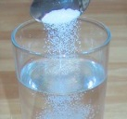**Саша самостоятельно проделал два опыта. Сначала он взял два одинаковых стакана и налил в них холодную воду. Но первый стакан он заполнил водой наполовину, а второй - почти полностью (см. рисунок). В каждый из стаканов Саша насыпал по 5 г соли и заметил, что вся соль растворилась.**

**Потом Саша опять насыпал столько же соли в оба стакана и наблюдал за тем как соль растворяется. Когда он проделал это ещё несколько раз, то обнаружил, что в первом стакане соль перестала растворяться.**

Что проверял Саша в этом опыте?_______________________________________________________________________________________________________________________________________________________

**Какой вывод должен сделать Саша по результатам своего первого опыта? Обведи:**

1. Чем выше температуры воды, тем больше соли в ней растворяется.
2. Стаканы должны быть разного размера.
3. Чем больше масса воды, тем больше соли в ней растворяется.
4. Чем больше объём воды, тем быстрее в ней растворяется соль.

*Повышенный уровень (выполняется по желанию):*

**Затем Саша провёл второй опыт, чтобы проверить, где быстрее растворяется соль - в холодной или в горячей воде. Для этого первый стакан он почти полностью наполнил холодной водой, а второй заполнил горячей водой из чайника (см. рисунок) наполовину. В оба стакана Саша положил по чайной ложке соли и следил за тем, где соль растворится быстрее.**

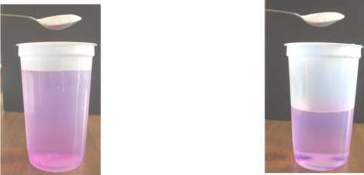

холодная горячая

вода вода

Напиши, какую ошибку сделал Саша при проведении этого опыта или сделай рисунок правильного проведения опыта.

Ответ:__________________________________________________________________________________________________________________________________________________________________________________________________________________________________________

**7. Стрекозы - одни из самых грозных и стремительно летающих хищников. Они летают с помощью четырёх сетчатых крыльев и длинного стройного брюшка. В окраске стрекоз преобладают голубые, зелёные и жёлтые тона. Своими огромными глазами стрекозы высматривают добычу в воздухе и видят одновременно всё, что происходит спереди, сбоку и сзади. Мелких насекомых стрекозы хватают на лету своими огромными челюстями. Из перечня утверждений выбери только те, в которых говорится о поведении стрекоз. Обведи:**

* Стрекозы стремительно летают.
* У стрекозы длинное стройное брюшко.
* Стрекозы хватают мелких насекомых на лету.
* Стрекозы имеют хватательные конечности.
* У стрекозы сетчатые крылья.

**8. Опишите насекомое**

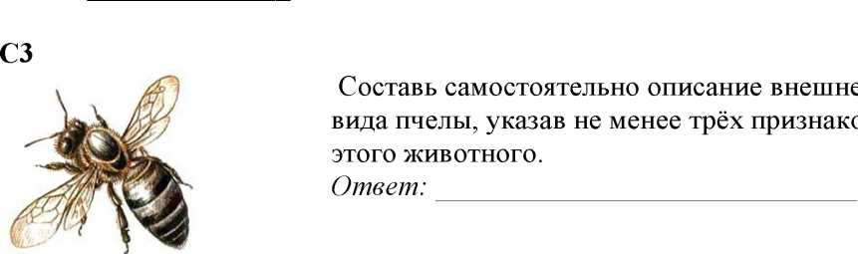

* Стрекозы высматривают добычу в воздухе.

**9. Перед тобой названия животных: тигр, пчела, страус, карась,** лось, **стрекоза, заяц, щука.**

Тебе нужно дополнить таблицу названиями этих животных, расположив их в нужных ячейках таблицы.

|  |  |  |  |
| --- | --- | --- | --- |
|  | Насекомые | Рыбы | Звери |
| Хищники |  |  |  |
| Растительноядные |  |  |  |

Ответы и критерии оценивания заданий

|  |  |  |  |
| --- | --- | --- | --- |
| № задания | ответ | № задания | ответ |
| 1 | 4 | 10 | 4 |
| 2 | 2 | 11 | 3 |
| 3 | 3 | 12 | 2 |
| 4 | 2 | 13 | 2 |
| 5 | 3 | 14 | 3 |
| 6 | 2 | 15 | 3 |
| 7 | 2 | 16 | 3 |
| 8 | 23 | 17 | 2 |
| 9 | 1 | 18 | АГЕ |

С1

|  |  |
| --- | --- |
| Элементы содержания верного ответа  (допускаются иные формулировки, не искажающие смысл ответа) | |
| 1. Мальчик учился, ходил в школу. 2. Антошка, был одет в куртку. |  |
| Указания к оцениванию | Баллы |
| Приведен хотя бы один элемент верного ответа | 1 |
| Ответ не содержит элементов верного ответа или отсутствует | 0 |
| Максимальный балл | 1 |

С2

|  |  |
| --- | --- |
| Указания к оцениванию ответа  (допускаются иные формулировки, не искажающие смысл ответа) | Баллы |
| Ошибка Саши состоит в том, что он налил в стаканы разное  количество воды  ИЛИ  сделан рисунок, на котором для обоих стаканов указан одинаковый уровень воды. | 1 |
| Ответ не содержит верного вывода  ИЛИ  ответ отсутствует | 0 |
| Максимальный балл | 1 |

С3

|  |  |
| --- | --- |
| Указания к оцениванию | Баллы |
| Верно указаны любые три признака пчелы, относящиеся к ее | 2 |

|  |  |
| --- | --- |
| внешнему виду, например:   * три пары лапок или шесть лапок; * членистое тело; * брюшко в желтую и черную полоски; * две пары крыльев.   Признаки, относящиеся к поведению или другим особенностям пчелы, неучитываются. |  |
| Верно указан один или два признака | 1 |
| Ответ неверный или отсутствует | 0 |
| Максимальный балл | 2 |

С4

|  |  |
| --- | --- |
| Элементы содержания верного ответа | |
| 1. Возможный вариант заполнения таблицы: 2. Какого цвета фигуры?   (а) - белая  (б) - серая   1. Объемная фигура или плоская?   (в) - плоская  (г) - плоская   1. Среди вопросов для сравнения есть те, которые отражают отличие (1 и 2) и сходство (3). | |
| Указания к оцениванию | Баллы |
| Приведены все элементы верного ответа | 3 |
| Приведены верные вопросы для сравнения и указаны верные признаки, но все признаки являются либо сходными, либо отличными  ИЛИ  Приведены верные вопросы для сравнения, но в описании одного из признаков допущены ошибки | 2 |
| Приведен один верный вопрос для сравнения и указаны верные  признаки для него, но  Второй вопрос сформулирован неверно  ИЛИ  Второй вопрос сформулирован верно, но оба признака указаны неправильно | 1 |
| Другие ответы  ИЛИ  ответ отсутствует | 0 |
| Максимальный балл | 3 |

С5.

|  |  |  |  |  |
| --- | --- | --- | --- | --- |
| Элементы содержания верного ответа | | | | |
| Заполнение таблицы: | | | | |
|  | насекомые | рыбы | звери | |
| Хищники | стрекоза | щука | тигр | |
| Растительноядные | пчела | карась | лось, заяц | |
| Страус не помещен в таблицу. | | | | |
| Указания к оцениванию | | | | Баллы |
| Приведены все элементы верного ответа | | | | 2 |
| Заполнены все ячейки таблицы, но два объекта помещены в ячейки таблицы неверно  ИЛИ  При заполнении таблицы два объекта пропущены или помещены вторыми в неверную ячейку  ИЛИ  Страус помещен в какую-либо ячейку таблицы | | | | 1 |
| Правильно заполнены менее четырех ячеек таблицы  ИЛИ  Ответ отсутствует | | | | 0 |
| Максимальный балл | | | | 2 |